Analise empírica da distribuição intra-regional da mão de obra na indústria no sul do Brasil

Estêvão Luiz Menegolla Goettems(PIBIC/CNPq/Unioeste), Jefferson Andronio Ramundo Staduto(Orientador), e-mail: jstaduto@yahoo.com.br

Universidade Estadual do Oeste do Paraná/Centro de Ciências Sociais Aplicadas/Toledo-PR

Grande área e área: Ciências Sociais Aplicadas - Economia

Palavras-chave: Indústria, Mão-de-obra, Região Sul

Resumo

O objetivo central desta pesquisa é elencar evidencias sobre a distribuição das atividades indústrias no sul do país, analisando o poder de atração das indústrias e suas disposições espaciais, as mudanças que aconteceram no decorrer dos anos de 2002 e 2013. Observou-se que a região sul conta com grande participação das indústrias de baixo esforço tecnológico, uma proporção significativa das indústrias de médio esforço tecnológico e pouca presença das indústrias de alto esforço tecnológico.

Introdução

No presente trabalho verificar se a distribuição da indústria segundo a RAIS (Relação Anual de Informações Sociais) estando divididas em indústrias de baixo esforço tecnológico, médio esforço tecnológico e alto esforço tecnológico totalizando 14 ramos, e seu poder de localização e concentração ao longo das microrregiões dos estados do Paraná, Santa Catarina e Rio Grande do Sul, nos períodos 2002 e 2013.

Materiais e Métodos

Esta análise tem por região de referência as 94 microrregiões que compõem os Estados do Paraná, Santa Catarina e Rio Grande do Sul. A base de dados utilizada foram os microdados da Relação Anual de Informações Sociais (RAIS) no portal do Ministério do Trabalho e Emprego. O período escolhido foram os anos de 2002 e 2013.
A análise inicial utilizará o Índice de Concentração de Hirschman- Herfindahl (IHH) que objetiva destacar qual é a concentração de um determinado setor na região j comparando a mesma a uma região maior. Em seguida será o Coeficiente de Localização(CL). Por final Coeficiente de Reestruturação (CReest) mostra se houve alteração na estrutura produtiva da região j durante um determinado período de tempo (ALVES, 2012).

Resultados e Discussão

O Índice de Hirschman-Herfindahl indica se uma região é diversificada ou especializada para o total das atividades analisadas. As localidades com IHH com valores positivo exercem poder de atração maior, dada sua especialização. Abaixo está representado as analises do IHH nos períodos de 2002 e 2013
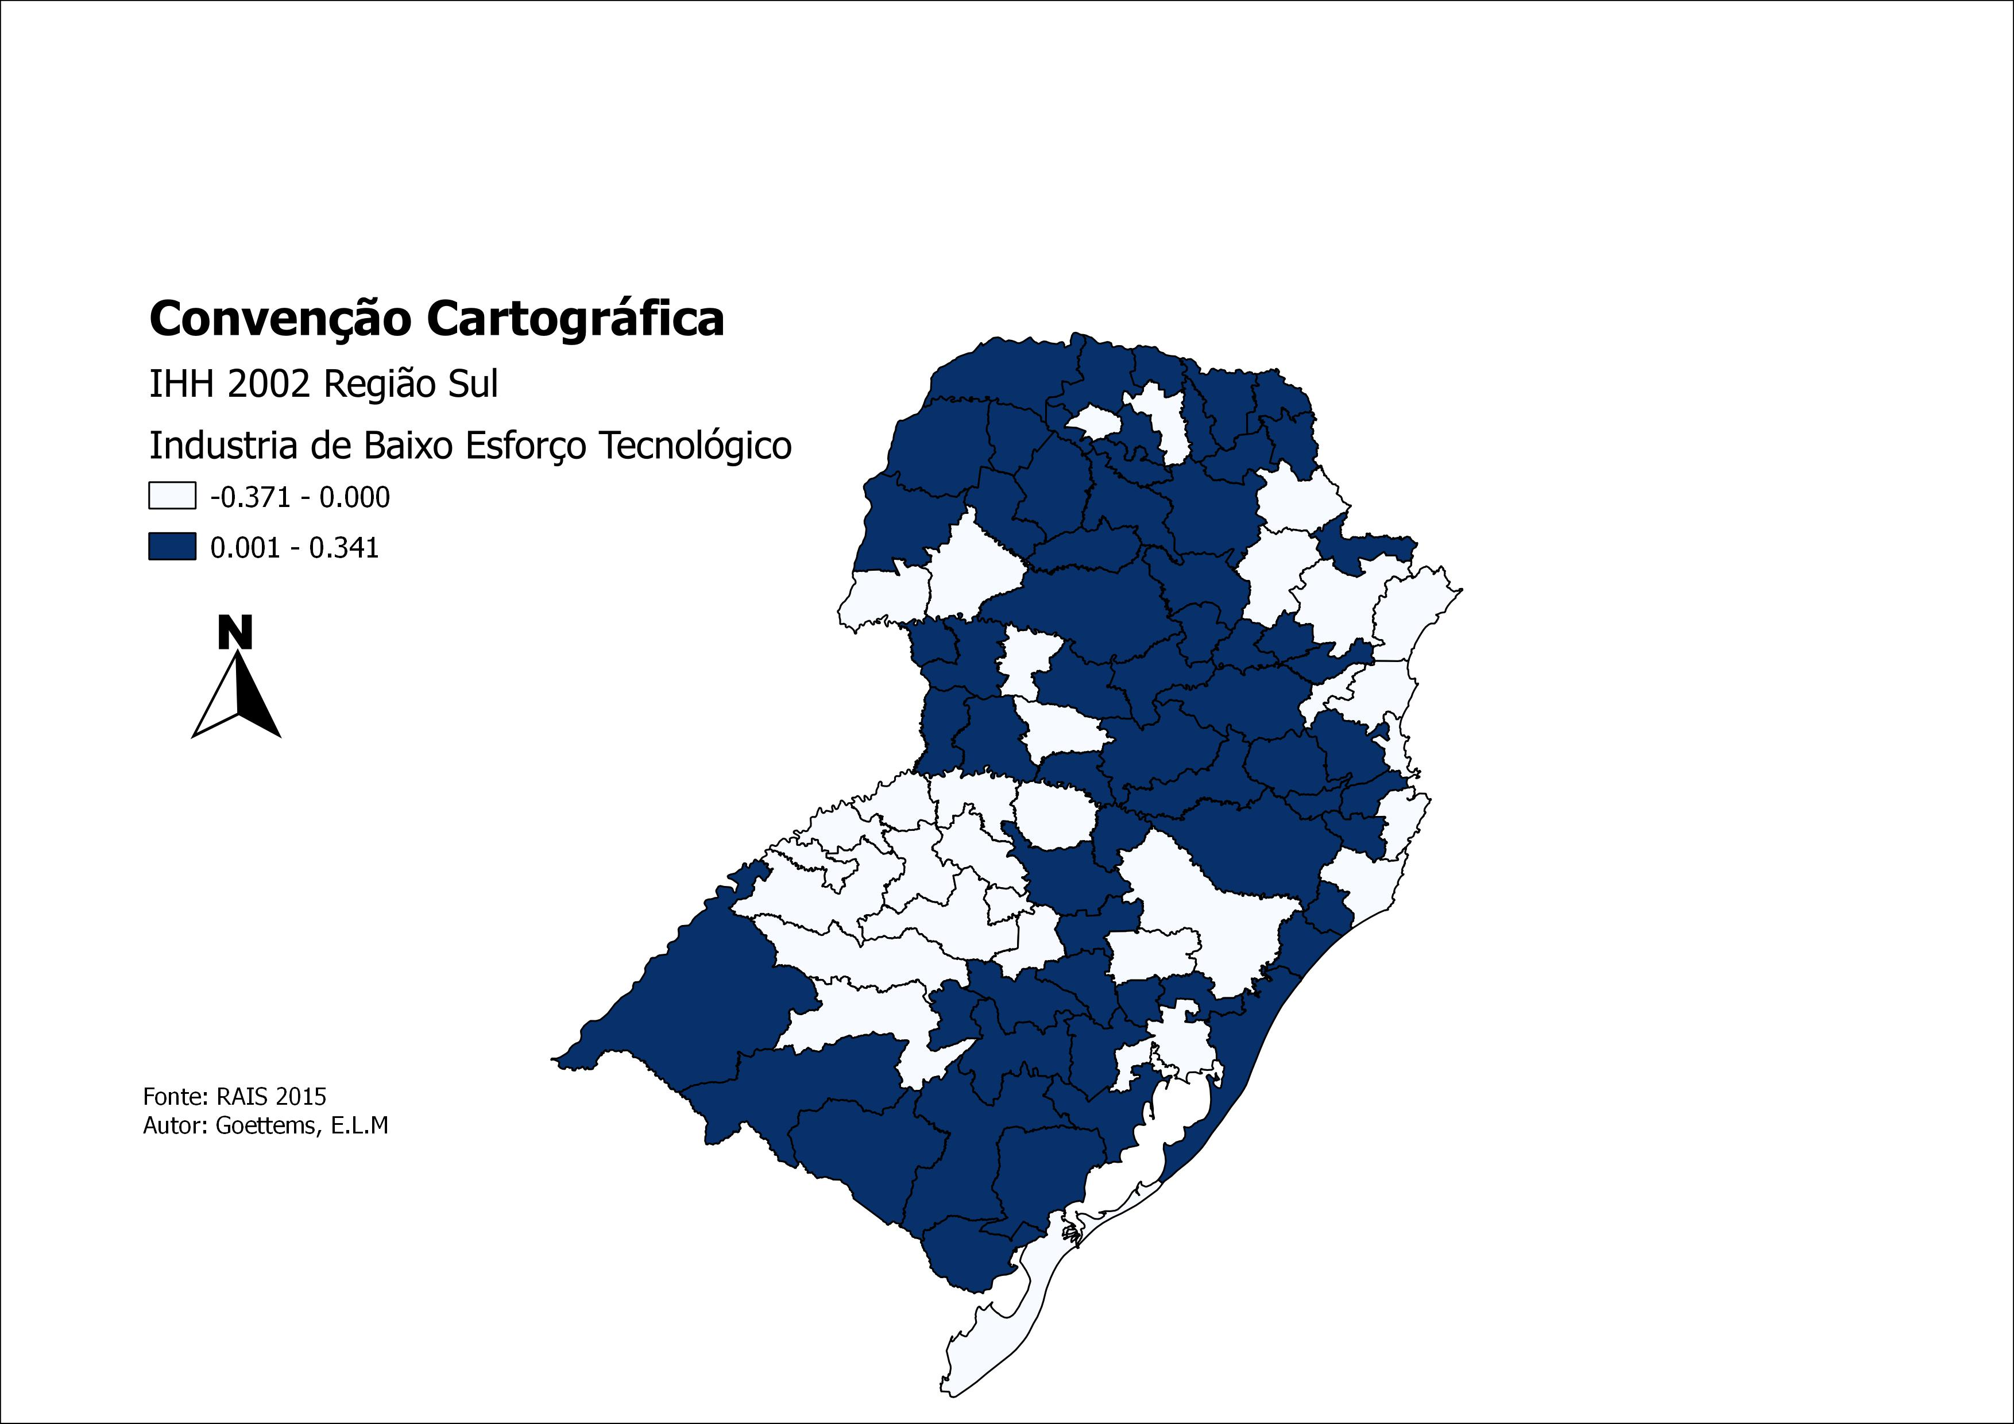 | 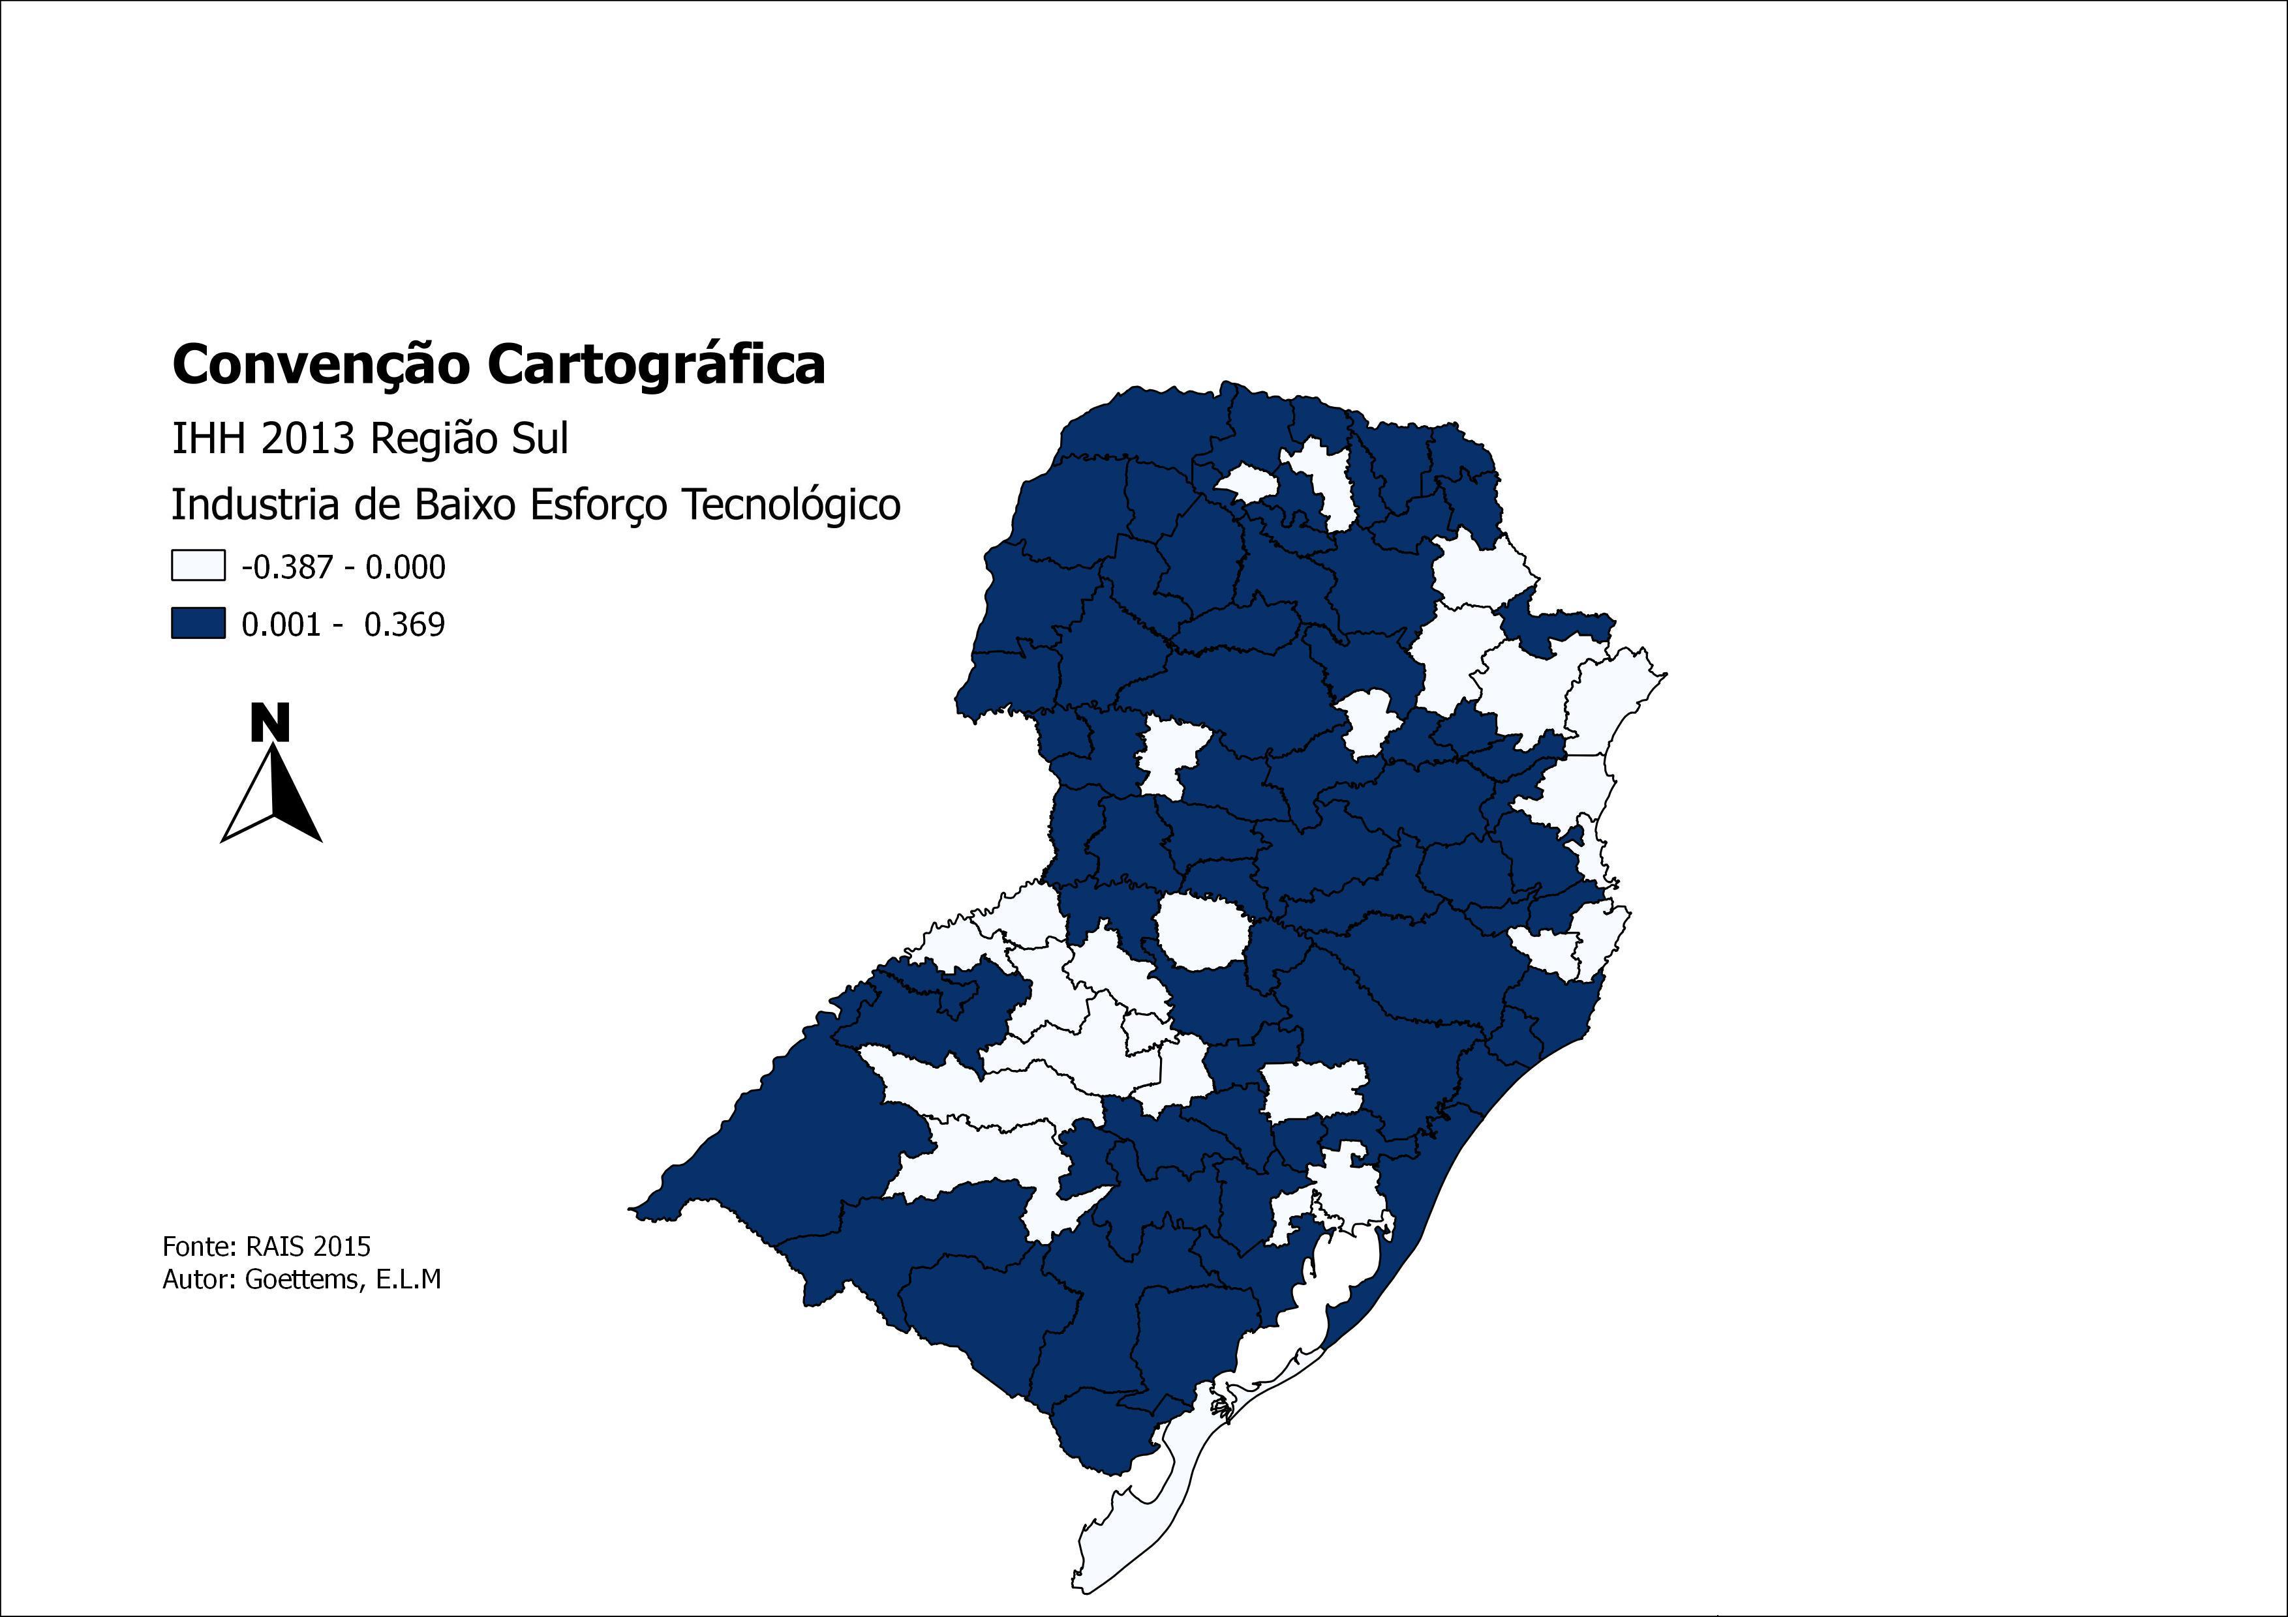 | 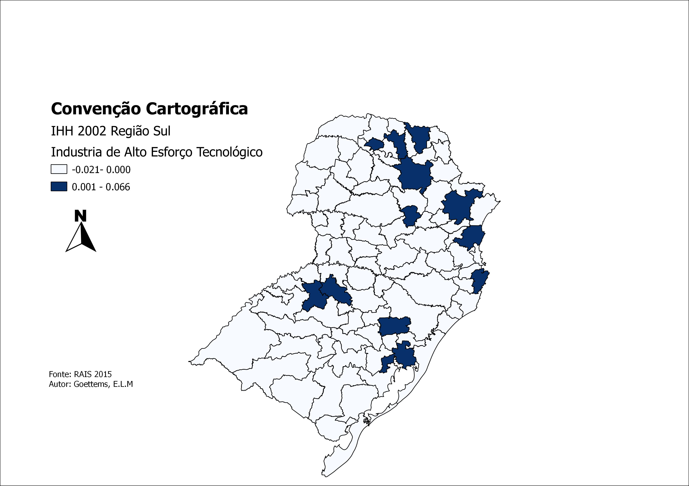 | 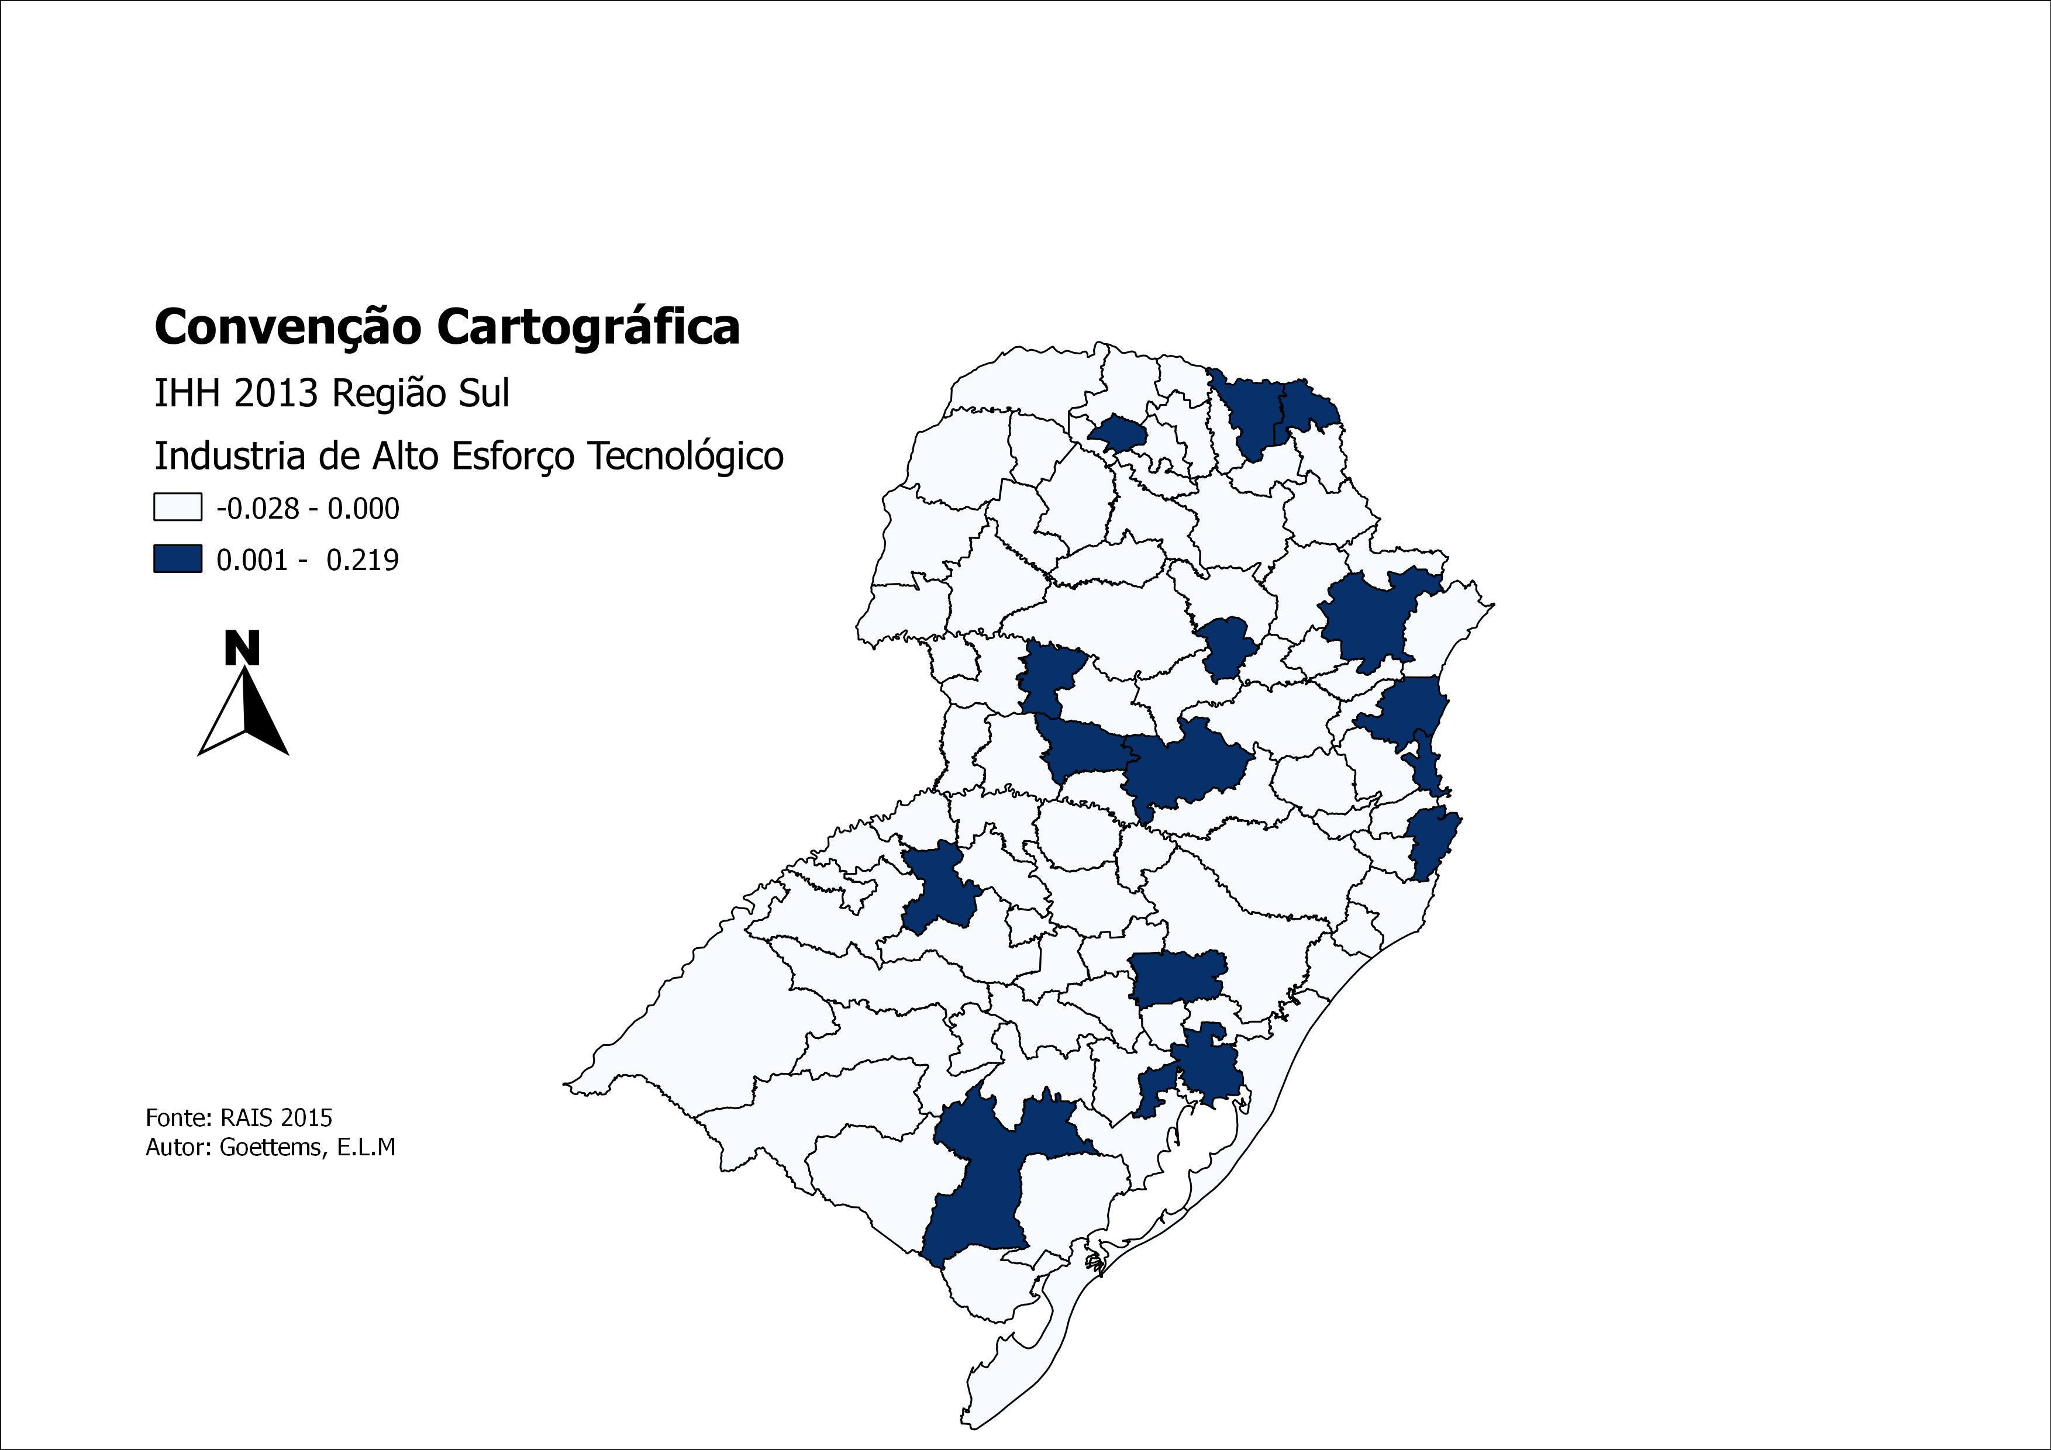
Indústria de baixo esforço tecnológico 2002-2013 Indústria de alto esforço tecnológico 2002-2013

O setor de baixa tecnologia mostra se extremamente presente na economia da região Sul, e mesmo que de forma tímida obteve crescimento no decorrer da década, ignorando a crise que já era anunciada no final do período observado. Esse setor é distribuído em toda a região Sul do país, como se pode constatar que 75,5% das microrregiões são atrativas para as indústrias de baixo esforço tecnológico, o qual mantiveram a sua atividade ao longo dos três estados de maneira relativamente uniforme. Nota-se uma relativa expansão do setor pelos estados, tornando o ramo mais homogêneo já que no segundo período as indústrias de baixo esforço tecnológico exercem suas atividades em maior número de regiões em relação ao primeiro período. Um aumento de 7,5% no decorrer de 11 anos. Percebe-se no mapa das indústrias de alto esforço tecnológico não apenas uma ligeira expansão do setor, bem como uma realocação das regiões, tornando mais dispersa e desconcentrada as atividades de alta tecnologia no sul do Brasil, este crescimento de 3,2% pode não ser significativo, porém, trata se de um setor que exige maior complexidade e investimento para sua realização, portanto é cabível um crescimento desta magnitude.
Tabela 2- Análise do Coeficiente de Localização (CL)
Setores da Indústria CL 2002 CL 2013 Variação
Baixo Esforço Tecnológico 0,15 0,15 0%
Médio Esforço Tecnológico 0,19 0,15 -21%
Alto Esforço Tecnológico 0,38 0,32 -15%
FONTE: RAIS, elaborado pelo autor.
Na tabela 2 percebe-se que em nenhum dos casos temos o índice próximo de 1, mostrando que todos os setores tem uma distribuição relativamente uniforme. Entretanto, existem variações entre os períodos, exceto pela indústria de baixo esforço tecnológico, que não apresenta nenhuma alteração, mesmo com a sua área de atuação ampliada não houve impacto no índice, permanecendo como setor mais uniforme da região. A indústria de médio esforço tecnológico registrou diminuição do CL, uma variação de 21%, sua distribuição espacial se tornou mais uniforme em relação ao período anterior. Para o setor de alta tecnologia também houve redução do índice, variando em 15%. Independente da redução este setor mostra-se o mais concentrado.
O Coeficiente de Reestruturação (CRest) varia entre 0 e 1, quanto mais próximo de 0 menos relevante é a alteração ocorrida, quanto mais próximo de 1 mais relevante é a alteração (Alves, 2012). O período de análise é praticamente de uma década, apesar das várias alterações produtivas ocorridas nesse período, em razão forte crescimento econômico, não foi o suficiente para alterar expressivamente a estrutura produtiva.
A primeira faixa da analise comporta 74 das microrregiões, 78,7% da área não houve alterações. A segunda faixa abrange 15 microrregiões, 15,9% da região. A terceira faixa é composta apenas de 5 microrregiões, 5,4% do mapa.
As microrregiões que apresentaram alterações se encontram nos três estados, estão distribuídas de forma diversificada pela região sul. As microrregiões pertencentes a segunda faixa, também então distribuídas homogeneamente nos estados, E na primeira faixa, onde se encontram os municípios que não apresentaram reestruturação, distribuem-se diversificadamente na região sul.

Conclusões

Para analise do Índice de Hirschman-Herfindah, a indústria de baixo esforço tecnológico aumentou sua abrangência, mantendo sua distribuição de maneira desconcentrada. A indústria de médio esforço tecnológico retraiu suas atividades, mostra se predominantemente presente na região metropolitana de Curitiba e região noroeste do Rio-Grande do Sul e distribui-se de forma relativamente concentrada. A indústria de alto esforço tecnológico obteve certo crescimento na sua distribuição espacial, encontra se em maior parte nas regiões metropolitanas dos estados, porém, desconcentrada ao longo da região sul.
Na analise do Coeficiente de Localização (CL) a indústria de baixo esforço tecnológico não apresentou alteração do seu índice (0.15), permanecendo com sua distribuição uniforme. Para a indústria de médio esforço houve uma variação negativa do índice, mostrando que o setor tornou-se mais uniforme em comparação com o período anterior. O setor de alto esforço tecnológico também reduziu o CL, tornando mais uniforme a sua distribuição, contudo é o setor mais diversificado.
Para o Coeficiente de Reestruturação pode se verificar que 78,7% da área não ocorreram nenhuma alteração produtiva, a alteração de médio porte comporta 15,9% da região e apenas 5,4% é referente a áreas que sofreu alterações relevantes.

Agradecimentos

Ao CNPq pelo financiamento desta pesquisa.

Referências
ALVES; L., R.: Análise Regional – Metodologias e Indicadores / Organização PIACENTI, C. A.; Lima, J. F.01. Ed Curitiba: Camões, 2012.FURTADO, A. T.; CARVALHO, R. de Q. Padrões de intensidade tecnológica da indústria brasileira: um estudo comparativo com os países centrais. São Paulo em perspectiva, v. 19, n. 1, p. 70-84, jan./mar. 2005

